红军强渡大渡河长征文化线路数字化展示体验及教育传播试点项目
获奖等级：全国赛优秀奖
参与单位：云景文旅科技公司、联通（四川）产业互联网有限公司
长征是中国共产党和红军谱写的壮丽史诗，是中国革命事业从挫折走向胜利的伟大转折，是世界军事史上的伟大创举和奇迹。习近平总书记指出：建设长城、大运河、长征国家文化公园，对坚定文化自信，彰显中华优秀传统文化的持久影响力、革命文化的强大感召力具有重要意义。2016年，国家文物局印发《关于加强革命文物工作的通知》，提出“将革命文物展示利用纳入“互联网+中华文明”行动计划的支持范围”， “应用现代科技手段，推广移动客户端导览服务，增强革命文物陈列展览的生动性、参与性和体验性”等要求；2018年，国务院办公厅《关于加强文物保护利用改革的若干意见》“充分运用互联网、大数据、云计算、人工智能等信息技术，推动文物展示利用方式融合创新，推进‘互联网+中华文明’行动计划”相关精神；2018年中办、国办印发《关于实施革命文物保护利用工程（2018-2022年）的意见》，将“长征文化线路整体保护工程”列为六大重点项目之一。借助互联网和数字化展示技术，通过易于社会公众，特别是青少年接受的形式、对长征文化线路的历史及其蕴含的长征精神进行展示，有利于实现革命文化广泛传播，对传承红色基因、培育家国情怀，对内凝聚民心、对外彰显大国形象，具有重要的意义。
一、5G+AR创新应用：全面提升纪念馆数字化展示体验
5G+AR内容云是AR空间应用的核心技术基础，它是一个持续的与真实世界坐标结合的点云地图，通过对现实世界扫描建立实时更新的3D数字世界模型(地图)，实现全新的AR能力。5G+AR内容云服务系统是依托大规模云端感知能力和灵活内容管理能力的核心服务，围绕各行各业应用场景而打造的AR云服务系统。设计的核心概念是一个连接物理世界和数字世界的系统，用户可以在上面创建可供持久体验的AR内容和应用集，其存在需要的核心就是5G网络及云技术。AR可以在物理世界中叠加多个数字图层。
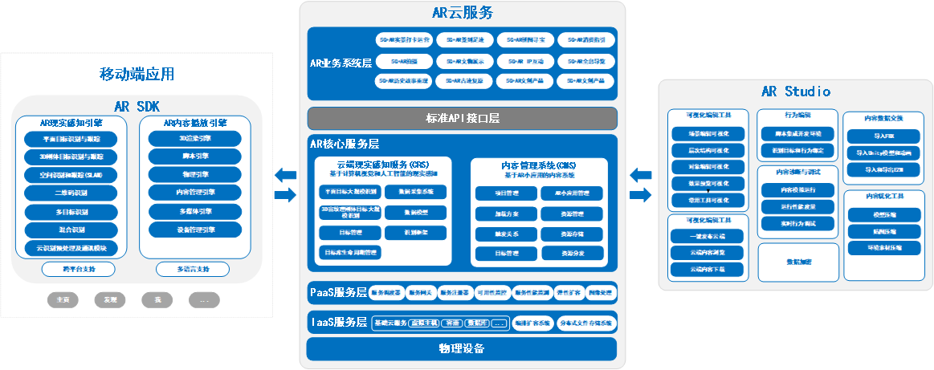

二、进一步健全和完善5G+AR文旅技术应用体系
本项目既是国家文物局“互联网+中华文明”示范项目，也是国家长征文化公园数字化展示工程的有效尝试，更是5G新基建为建党百年的献礼工程。5G技术的应用显著提升了强渡大渡河纪念馆以及国保单位红军强渡大渡河纪念地的数字化展示水平，树立“互联网+中华文明”的示范。5G+AR的应用，使长征文化展示更“立体”、更具互动性、体验性和趣味性，5G直播让红色精神传播的范围更加广泛，实现讲好长征故事、实现长征文化的有效传播的目标。
本项目上线发布后，可以为全国文化旅游5G数字内容体系提供完善的技术载体和先进的交互手段，并可面向全国各类旅游景区、文化古迹、博物馆、文化商业综合体等进行推广应用，还可结合3D-GIS、物联网、电子竞技、5G文旅互动直播、旅游文创等技术和内容进行持续的技术升级和应用完善，从而促进文化旅游数字内容资源的整合、创新、传播和IP化，推动文化旅游数字内容由资源向资产转化，催化5G、AR等技术在文化旅游领域的应用落地，为将来面向扩展现实（XR）等方向的技术演进夯实基础，以技术平台和实际应用为核心培育专业人才和创新业态，丰富和提升5G时代下文旅产业的智慧化服务形式和游客体验，也为国家和各省长征文化公园的建设提供了有效样板。
